Lendületes fejlődés 2023-ban is – mérföldkövek a debreceni BMW gyár életében
Csatlakozott a BMW Group Gyár Debrecen csapatához az ezredik munkavállaló
Ünnepélyesen átadták a BMW Group debreceni üzemének Képzési Központját
Tovább mélyült a vállalat és a Debreceni Egyetem kapcsolata
Száz diák részvételével elindult a Debreceni Szakképzési Centrummal közösen szervezett duális képzési program
A BMW Group Gyár Debrecen ezernyi szálon kapcsolódik a városhoz és az üzem környezetében élőkhöz
2025-ben új fejezet nyílik Debrecen és a BMW Group történetében is: felépül és megkezdi a termelést a bajor prémiummárka teljes értékű járműgyára, mely több mint 1500 munkavállalót foglalkoztat majd. Közreműködésükkel a mintegy 400 hektáros területen elterülő üzemben kezdetét veszi – a világon elsőként – a BMW forradalmi, tisztán elektromos modellgenerációjának gyártása. Az első Neue Klasse modellek megszületéséig hosszú út vezet, melyet 2023-ban is számos, a várost és a vállalatcsoportot érintő mérföldkő szegélyez.
Végleges formát öntő épületek
Áprilisban bokrétaavatóval ünnepelhetett az üzem: elérte legmagasabb pontját a BMW Group Gyár Debrecen legmagasabb épülete, a festőüzem. A 26 méter magas, háromszintes, 90 000 négyzetméter alapterületű komplexum az egyike volt az idei első mérföldköveknek.
Ősszel elnyerte végső formáját a BMW Group Gyár Debrecen Képzési Központja. Az október 30-ai ünnepélyes megnyitót követően a 6 500 négyzetméteres, kétszintes és az elérhető legkorszerűbb infrastruktúrával felszerelt intézményben megkezdődött mind a BMW Group munkavállalók, mind a vállalatcsoport duális szakképzési programjában résztvevő tanulók képzése.
Több mint 1000 munkavállaló
2023 novemberében munkába állt az ezredik munkavállaló a BMW Group Gyár Debrecen csapatában. Az intenzív, Debrecenre és a régióra koncentráló toborzási tevékenységnek, illetve a vállalatcsoport iránti élénk érdeklődésnek köszönhetően csaknem tízszeresére nőtt az üzem munkavállalói létszáma az elmúlt tizenkét hónapban.
A BMW Group világszerte, így Debrecenben is arra törekszik, hogy a munkavállalóik a lehető legegészségesebb környezetben végezhessék munkájukat. Az alapvető egészségügyi szolgáltatásokon felül a BMW Group Gyár Debrecen foglalkozás-egészségügyben elérhető legmodernebb eszközparkkal felszerelt Egészségközpontja egész évben szűrőprogramokkal várta a munkavállalókat és számos, az egészség megőrzését elősegítő kezdeményezést jegyez, többek között a Pulmonológia Napot, a vérvételeket, valamint a gyógytorna lehetőségének megteremtését.
A jelen és jövő munkavállalóinak képzése
A jövőt építő, mindig a legkorszerűbb technológiákat fejlesztő és alkalmazó vállalatcsoportként a BMW Group kiemelt figyelmet szentel az alkalmazottak és a potenciális munkavállalók részére szóló képzési programoknak. A BMW Group Gyár Debrecen már a termelés megkezdését megelőző években stratégiai együttműködéseket kötött debreceni oktatási intézményekkel.
Július 4-én az oktatás, tudomány és a kutatás-fejlesztés területét is felölelő együttműködési megállapodást írtak alá a Debreceni Egyetem és a BMW Group Gyár Debrecen vezetői. A már korábban is kapcsolatban álló intézmények immár öt karra kiterjedő megállapodása teljesen új szintre emeli a partnerséget.
A BMW Group Gyár Debrecen a Debreceni Szakképzési Centrummal együttműködve akár egy egész életútnak megágyazó szakképzési programot indított. A hároméves képzés keretében a diákok a legmodernebb technikai eszközöket és megoldásokat is megismerik: a képzést követően ismeretekkel bírnak majd többek között a robotika, a 3D nyomtatás, valamint a virtuális és kiterjesztett megoldások világában is. A képzés – melynek a BMW Group Gyár Debrecen nemrég átadott Képzési Központja ad otthont – az első száz diák részvételével szeptember 18-án indult el.
A Debreceni Szakképzési Centrum és a debreceni BMW gyár közös szervezésében idén is megtartották a Járműipari Nyílt Napot a BMW Group Gyár Debrecen Képzési Központjában. A duális képzési programba betekintést adó egésznapos rendezvényen közel ezerkétszáz diák vett részt, akik az épülő üzem területét is bejárhatták.
Állandó betekintés a színfalak mögé
A BMW Group debreceni csapata idén is igyekezett megragadni minden lehetőséget, hogy a potenciális munkavállalók, illetve az üzem tág környezetében élők számára betekintést nyújtson a vállalatcsoport kultúrájába és értékeibe, a gyártástechnológiába, továbbá abba a jövőbe, amelyet a bajor prémiumgyártó az új modellgenerációjával építeni kezd a gyártás elindulásakor.
A BMW Group Gyár Debrecen kiemelt partnerként vett részt idén a kelet-magyarországi régió legnagyobb autó- és járműipari seregszemléjén, a Debrecen Drive-on. A gyereknapi hétvégére szervezett programon szakmai előadásokkal, Minidrive csapattal, 120 négyzetméteres standdal, elektromos autókkal, kvízjátékokkal, ajándékokkal és álláslehetőségekkel várta az érdeklődőket a BMW Group debreceni csapata.
Idén Debrecenbe érkezett a forradalmi Neue Klasse modellgeneráció előfutárainak tekinthető két tanulmányautó, melyek felfedtek több olyan innovációt is, amelyek egy részével a később sorozatgyártásra kerülő modellekben is találkozhatunk. A BMW Group jövője elektromos, újrahasznosítható és digitális. Az újrahasznosíthatóság terén tett törekvéseket megtestesítő BMW i Vision Circular tanulmányautót júliusban tekinthették meg a Campus Fesztivál vendégei. A száz százalékban újrahasznosított és száz százalékban újrahasznosítható anyagok felhasználásával készült tanulmányautóval a vállalatcsoport a hosszútávon fenntartható személyes mobilitás jövőjébe adott betekintést.
A digitális alappillért megtestesítő tanulmányautó, a BMW i Vision DEE októberben érkezett Magyarországra, hogy a Képzési Központ megnyitójának fényét emelje, majd bárki találkozhatott vele a MODEM Modern és Kortárs Művészeti Központban. A futurisztikus, középkategóriás limuzint, végletekig leegyszerűsített formanyelv mentén álmodtak meg a tervezők. A koncepció „DEE” típusneve a digitalizáció átütő élményét hirdető „Digital Emotional Experience” rövidítése, amely maximálisan tükrözi a tanulmányautó célkitűzését: létrehozni a valaha volt legszorosabb kapcsolatot az ember és az autó között.
Bekapcsolódás a debreceni körforgásba
A Campus Fesztivál, ahol a BMW Group csapata látványos, prémium standdal, a körforgásra utaló vizuális jegyeket és jövőbe mutató technológiai megoldásokat felsorakoztató színpaddal és több száz lelkes munkatárssal volt jelen, korántsem az egyetlen olyan, a debreceniek életében fontos rendezvény volt, ahol a járműgyár képviseltette magát.
A BMW Group Gyár Debrecen áprilisban főtámogatója volt a „Légy környezettudatos, ne pazarolj!” című fenntarthatóságról szóló rendezvénynek és a csapat egy önálló, elektromos virágkocsival az augusztus 20-ai ünnepek idején megrendezett Debreceni Virágkarneválon is részt vett. A vállalat munkatársai a fenntarthatósági szempontok maximális figyelembevételével megtervezett virágkocsin elhelyezett hortenziákat a 220 000 nézőt vonzó felvonulást követően szociális és oktatási intézményekben helyezték el.
A BMW Group Gyár Debrecen csapata szeptember folyamán részt vett a háromezer főt futásra csábító WizzAir Airport Run futóversenyen, egyúttal gondoskodott arról, hogy a „Keressük a legsportosabb iskolákat” kampány keretében hatszáz iskolás ingyenesen vehessen részt a rendezvényen.
Hagyományosan Debrecenben rendezik az ország egyik legszebb, legtöbb programot kínáló adventi vásárát, melynek pompájához a BMW Group Gyár Debrecen a tavalyi évhez hasonlóan idén is hozzájárul. November utolsó napjai óta egészen 2024. január 7-éig látogatható lesz a járműgyár közreműködésével felépített, jégfolyosóval rendelkező, 750 négyzetméteres jégpálya.
A vállalat 2024-ben is elkötelezetten és az idei évhez hasonlóan lendületesen tesz majd a jövő építéséért.
Sajtókapcsolat:
- Jenei Réka
- +36 52 333 800
- reka.jenei@bmw.hu
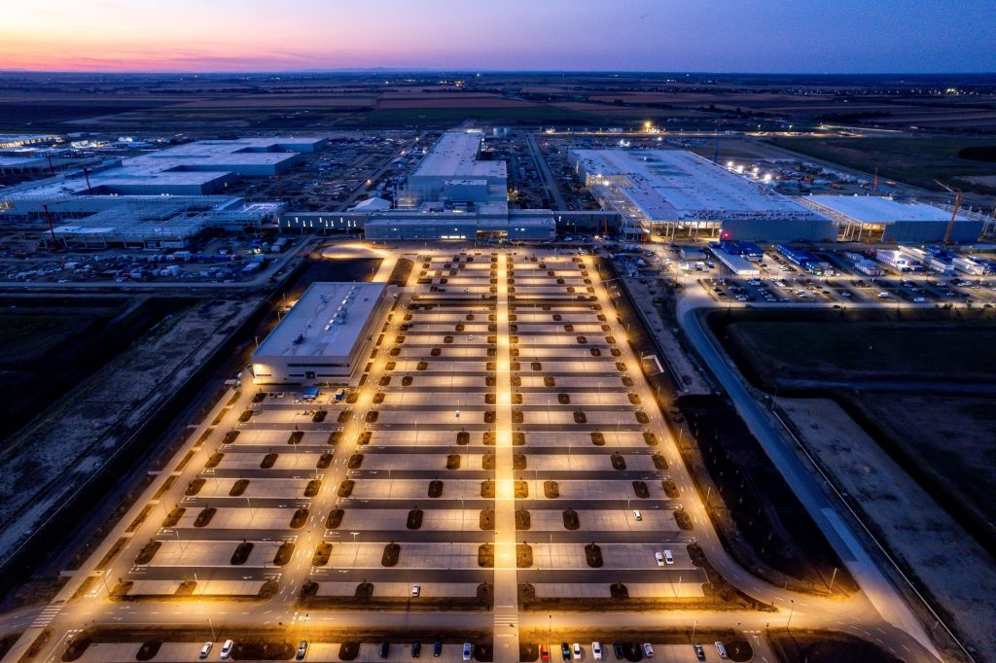 | © BMW
Eredeti tartalom: BMW Magyarország
Továbbította: Helló Sajtó! Üzleti Sajtószolgálat
Ez a sajtóközlemény a következő linken érhető el:

